Қысқа мерзімді сабақ жоспары
Ұзақ мерзімді жоспардың тарауы: |  | 2.4 Тұқым қуалаушылық пен өзгергіштік заңдылықтары
Мектеп: |  | «Низамхан орта мектебі
Күні:
Мұғалімнің аты-жөні: |  | Исмаилова Ташбуби Тазаевна
Сынып: 10 |  | Қатысқандар: Қатыспағандар:
Сабақтың тақырыбы |  | Аллельді және аллельді емес гендердің өзара әрекеттесуі.
Осы сабақта қол  жеткізілетін оқу мақсаттары  (оқу бағдарламасына сілтеме) |  | 10.2.4.4 - Аллельді және аллельді емес гендердің өзара әрекеттесуін салыстыру.
Сабақтың мақсаты |  | - Аллельді және аллельді емес гендердің өзара әрекеттесу типтерінің атарын сипаттамасымен сәйкестендіру.  - Аллельді және аллельді емес гендердің әрекеттесу типтерін деңгейлі сұрақтар мен есеп арқылы анықтау.  - Г.Мендельдің тұқым қуалау заңдылықтарынмен байланыстыра отырып аллельді және аллельді емес гендердің өзара әрекеттесулерін ажырату, белгілерді анықтайтын гендердің тасымалдануын анықтау;
Бағалау критерийі  (Ойлау дағдылары: жоғары дағдылар) |  | - Аллельді және аллельді емес гендердің өзара әрекеттесу типтерінің атарын сипаттамасымен сәйкестендіреді;  - Аллельді және аллельді емес гендердің әрекеттесу типтерін деңгейлі сұрақтар мен есеп арқылы анықтайды;  - Аллельді және аллельді емес гендердің өзара әрекеттесулерін ажыратады, белгілерді анықтайтын гендердің тасымалдануын біледі;
Тілдік мақсаттар |  | Пәнге арналған лексика мен терминологиялар  Аллельді гендер. Аллельді емес гендер. Плейотропия. Комплементарлы . Эпистаз . Супрессор. Полимерия  - Теминдердің мен заңдылықтардың мәнін түсінеді  - Сөздік қоры дамиды  - Зерттеу жұмысын жүргізуге ынталанады.  Диалог құруға/ жазылымға қажетті сөздер топтамасы  Аллельді емес гендер - әр түрлі бөлімдерде орналасқан гендер әр түрлі гендер  Доминант басым белгі, рецессивті гендер басылыңқы гендер  Полимерлі гендер екі не оданда көп гендердің әрекеттесуі  Фенотип сыртқы және ішкі гендердің жиынтығы  Генотип - гендердің жиынтығы
Құндылықтарға баулу |  | «Мәңгілік ел» құндылықтары, денсаулық сақтау және мәдениеттің ұлттық жүйесін табысты дамытудың ең маңызды шарты әлеуметтік белсенділігі жоғары деңгейлі зияткер әрі бәсекеге қабілетті тұлғаға тән қасиет-сапаларды жетілдіру, генетикалық негіздері туралы білім жүйесін дамыту, табиғи биологиялық құбылыстар, үдерістер, заңдар мен заңдылықтардың мәнін түсіну үшін зерттеу жұмысын жүргізу; сын тұрғысынан ойлау қабілеттерін арттыру
Пəн аралық байланыс |  | медицина
Алдыңғы білім |  | 7.2.4.2 белгілерді анықтаудығы гендердің рөлін .  8.2.4.1 тұқым қуалаушылық пен өзгергіштіктің эволюциядағы ролін.  9.2.4.4 толық және толымсыз доминаттылықты салыстыру
Сабақ барысы
Сабақтың  жоспарланған  кезеңдер | Педагогтің іс-әрекеті |  | Оқушының іс-әрекеті | Бағалау | Ресурстар
Сабақтың басы  3 минут | І.Ұйымдастыру кезеңі:  а) Оқушылармен сәлемдесу, түгендеу. Психологиялық жағымды ахуал туғызу, ол үшін «Шаттық шеңбері» оқушылар бір- біріне жақсы тілектер айту арқылы жүзеге асырады  Мақсаты: Оқушылар бір-біріне тілек білдіреді, сабаққа белсенділігі артады, тыңдау дағдыларын дамытуға бағытталады,  Тиімділігі: Оқушылар бір-біріне тілек айту арқылы бір-бірін қолдайды, құрметтейді көңіл күйін көтереді.  Саралау:  Оқушыларға мүмкіндігінше таңдау еркіндігі беріледі.  ә). Қауіпсіздік ережесін еске түсіреміз.  б). Топтастыру. «Әр түрлі қызыл, сары, көк және жасыл түстермен 4 топқа бөлеміз  Оқушыларды аллельді емес гендердің өзара әрекеттесуінің 4 типін ақ қағазға жазып, оқушыларға таратып, сол бойынша 4 топқа біріктіремін. Топ көшбасшысын тағайындаймын  1-топ Комплементарлы  2-топ – Эпистаз  3-топ – Полимерия  4-топ – Көп аллельділік |  | Сәлемдеседі.  Шаттық шеңбер бойынша бір-біріне тілектер айтады.  Әр түрлі түсті қызыл, сары, көк, жасыл қағаз қиындыларын алып, 4 топқа бірігеді.  Топтың ережесі:  - Техника қауіпсіздік ережесін сақтайды.  - Топ басшысына бағынады.  - Белсенді болады.  - Бір-бірін тыңдау, өз пікірімен ашық бөлісу, басқалардың пікіріне құрметпен қарайды.  Уақыт шегінде жұмыс жасайды. | ҚБ мадақтау | Әр түрлі қызыл, сары, көк, жасыл қағаз қиындылары
5 минут | Ширату жаттығуы : Алдыңғы біліммен байланыстыра жаңа тақырыпты ашу мақсатында «А,В,С» әдісін жүргіземін. Әр топта А.В.С-оқушылары болады. А-сұрақ қоюшы, В- жауап беруші, С - айтқан жауаптарды бақылаушы болады. Бақылаушы қажетті жерлерін түртіп алып, әңгіме соңында қорытынды береді. Сұрақтар 4 топқа таратылып беріледі  Мақсаты: Оқушының зияткерлік пайымдауы мен қиялын дамыту  Тиімділігі: сабақтың тақырыбы мен мақсатын анықтауға мүмкіндік береді және оқу-шының танымдық дағдысы артады. Сонымен қатар оқушыға сабақтың өмірмен байланыстыра отырып жетіс-тіктерге жетуге ынталандыру  1.Генетикалық термин-дердің мәнін түсінеді  2. Г.Мендель заңы мен Т.Морган теориясын толық еске түсіреді.  3. Аллельді гендердің өзара әрекетесулерін біледі  «Суреттер сөйлейді» әдісі  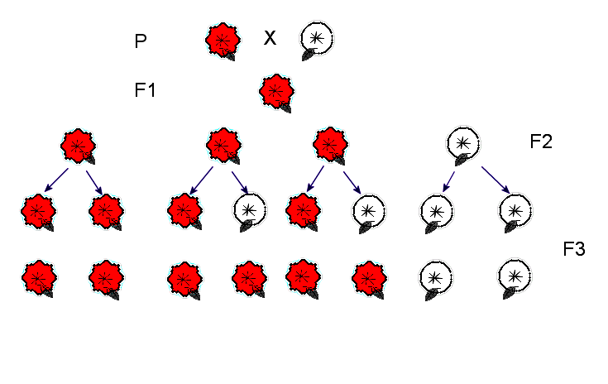  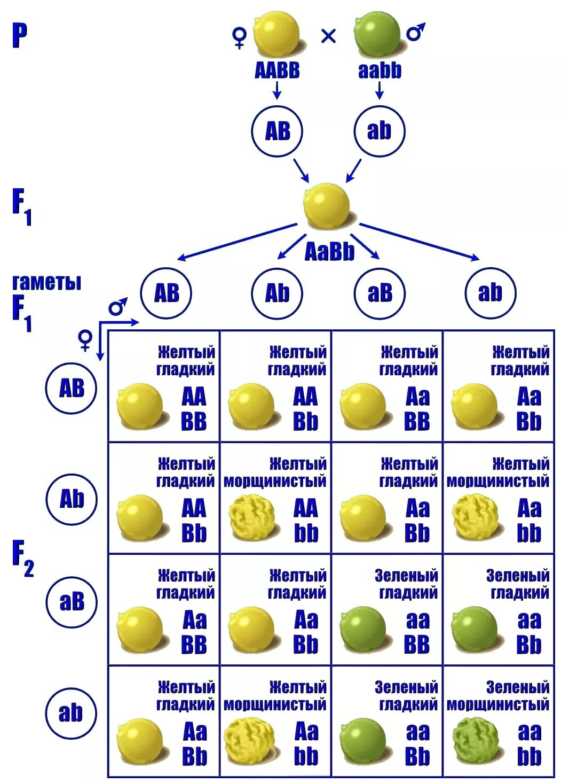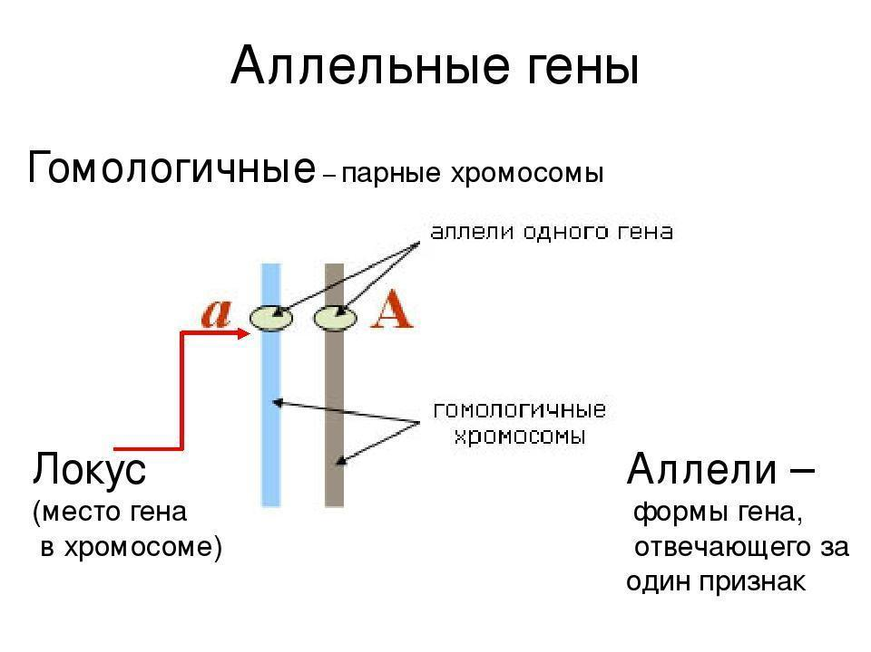 |  | Сұрақтар:  1.Аллельді гендер деген не?  2.Организм генотип-тері қандай болуы мүмкін?  3.Мендельдің 1-ші заңы?  4.Доминант белгі.  5.Рецессивті белгі  6.Толық доминантты-лық деген-  7.Толымсыз доминант-тылық деген-  8. Аллельді емес гендер деген не?  9. Мендельдің 2-ші заңы.  10. Хромосомалық тұқым қуалау мен цитоплазмалық тұқым қуалаудың ерекшелігін ата?  Суреттер сөйлейді әдісі арқылы оқушылар өз жинақтап, аллельді емес гендердің әрекеттесуін пайымдайды.
Сабақтың ортасы | «Түртіп алу» әдісі бойынша интербелсенді тақтада берілген сызбаны жазып алады
 | Тапсырма 1. (Жж) Сәйкестендіру кестесі.  «Сәйкесін тап» Кестеде аллельді  және аллельді емес гендердің өзара әрекеттесу типтерінің сипаттамаларын сәйкестендіру.  ҚБ: « Анықтап бер»  Топ мүшелері аллельді және аллельді емес гендердің типтері терминдеріне сәйкес келетін сипаттамаларын жазып, екінші топқа, екінші топ үшінші топқа, үшінші топ төртінші топқа, төртінші топ бірінші топқа береді. Топ мүшелері оның дұрыс не бұрыс екендігін анықтап, бірін бірі бағалайды |  | Керекті мағлұматтарды дәптерлеріне жазып алады.  Гендердің әрекетттесуіне қарай топтастырады.  Тапсырмада берілген кестені сәйкестендіреді  Әр топ мүшелері орындаған тапсырмаларын алмасып, бірін бірі бағалайды | Дескриптор :  1.Гендердің өзара әрекеттесу типтерін анықтайды.  2.Аллельді гендердің әрекеттесу түрлерін сипаттайды;  3. Аллельді гендердің әрекеттесу жолдарын жазады.  Дескриптор :  - Аллельді гендердің өзара әрекеттесу типтерінің сипаттамаларын анықтайды;  - Аллельді емес гендердің өзара әрекеттесу типтернің сипаттамаларын анықтайды.  Өзара бағалау | Оқулықтағы кестелер мен суреттер  Қосымша 1
  Гендердің өзара әрекеттесуі
  Аллельді гендердің әрекеттесуі
  Толық доминанттылық
  комплементарлы
  Аллельді емес гендердің әрекеттесуі
  Толымсыз доминантылық
  эпистаз
  Көп аллельділік
  (плейотрапия)§
  полимерия
8 минут

7 мин | Тапсырма 2. (Ж) «Іздену жолында». Бұл жұмыс түрі сынып оқушыларына жеке жұмыс ретінде беріледі. Тақырыптың соңындағы 59 беттегі тапсырмаларды орындатады.  А деңгейіндегі оқушыға – Аллельді емес гендердің өзара әрекеттесуініің типтерін ата, сипатта.  В деңгейі- Аллельді емес гендердің өзара әрекеттесуініің типтерін ата, салыстыр және бір-бірін ажырат. Жаңа белгілердің дамуына ықпал ететін гендерді анықта. Комплементарлы, эпистазға мысал келітір  С деңгейі - Аллельді емес гендердің өзара әрекеттесуініің типтерін ата, бір-бірін ажырат. Жаңа белгілердің дамуына ықпал ететін гендерді анықта. Қан топтарына есеп шығарып және құрастырады |  | Жеке жұмыс.Оқулықтағы деңгейлік тапсырмаларды орындайды. | Дескриптор :  1. Аллельді емес гендер-дің өзара әрекеттесу типтерін сипаттайды;  2. Аллельді емес гендер-дің әрекеттесу типтерін салыстырады және ажыратады;  3. Аллельді емес гендер-дің әрекеттесуінде жаңа белгілердің дамуына әсер ететін гендерді анықтап, механизмін мысалмен көрсетіп есеп шығара алады. | 10 сынып. 2 бөлім  Авторлары:  Е.А.Очкур,  Ж.Ж.Кұрманғалиева,  М.А.Нуртаева  59 бет
15 мин | Тапсырма 3. Суретпен жұмыс (Т.ж) «Суреттен сөйлем, сөйлемнен мәтін» әдісі.  Аллельді емес гендердің өзара әрекеттесуіне арнаған  4 суретті 4 топқа бөліп береді.  Сол суретке қарап аллельді емес гендердің өзара әрекеттесудің қай типіне жататынын анықтап, оқулықтағы мәтінді пайдаланып, сызбаға сипаттама беріп, есеп құрастыру.  Тауықтарда С гені қауырсынның түрлі түсін анықтайды, ал аллельді емес j (джи) гені супрессор болып табылады. Сондықтан осы супрессор j гені бар жерде доминантты С белгі өз белгісін көрсете алмайды да, тауықтар ақ қауырсынды болып шығады  Қан топтарына есептер шығару.  Барлық топқа қан тобының тұқым қуалауына есеп беріледі.  Есеп: Әкеіснің қан тобы 1 топ, ал анасының қан тобы 3 топ гетерозиготалы болса, балаларының қан топтары жайлы не айтуға болады? (ОО-1, ВО-2)  - Гендердің әрекетесу жолдарын атайды.  - Гендердің әрекеттесу типтерін сипаттайды  - Әрекеттесу типтерін ажыратады, гендердің тасымалдануын анықтайды, есептер құрастырады  - Қан топтарына есептер шығару |  | Сол суретке қарап аллельді емес гендердің өзара әрекеттесудің қай типіне жататынын анықтап, оқулықтағы мәтінді пайдаланып, сызбаға сипаттама беріп, есеп құрастырады.  ҚБ. «Пікір алмасу» Әрбір топ басқа топқа өз тапсырмасынан бес сұрақ жазып сұрақтарымен алмасады. Топ мүшелері сол сұрақтардың астына жауаптарын жазып, қайта алмасады. Сөйтіп әр топ аллельді емес гендердің әрекеттесу типтерін салысытырып, ажыратады. Топ басшысы сұрақтар мен оған берген жауаптарын оқып, өзара бағалайды.  Қан топтарына есептер құрастырып шығарады | ҚБ смайлик | Суреттер  https://infourok.ru/prezentaciya-po-biologii-sinip-genetika-2618391.html  https://infourok.ru/tim-ualaushili-pen-zgergishtikti-negizgi-zadilitari-2748131.html  https://infourok.ru/prezentaciya-po-biologii-sinip-genetika-2618391.html  https://infourok.ru/prezentaciya-po-biologii-sinip-genetika-2618391.html
Сабақтың соңы  5 минут  2 мин | Конверттегі сұрақ». Әрбір оқушыға арнап конверт дайындаймын және оқу мақсатына сәйкес 3 сұрақ жазып, конвертке саламын. Конвертті оқушыларға таратып 3 минут уақыт беремін: оқушы стикер-де өз атын, сұрақтардың жауабын жазып конверт-ке салады және конверт-ті мұғалімге жібереді. Соңында конверт ішін-дегі стикерлерді алып, бірнеше жауапты дауыс-тап оқимын (аттарын атамастан); сынып жауаптардың қаншалық-ты дұрыс болғанын талқылайды  Оқу тапсырмалары:  - Аллельді және аллельді емес гендердің ерекшелгін сипаттап, салыстыруды үйрену  - Генетикалық есептер шығару.  Бүгінгі сабақтың: Кері байланысты сабақтың мазмұнына қатысты жүргіледі.  Кері байланыс. «ҚҚҚ» әдісі |  | Сабақ мақсатарына қайта оралып, сабақ мақсаттарына жете алдым ба деген сұраққа талқылау жүргіземін | Дескриптор :  - Аллельді және аллельді емес гендердің ерекшелгін сипаттап, салыстырады  - Ұрпақтың генотипі мен пенотипін ажыратады.
  Қызықты | Құнды | Қиын

Саралау – Сіз қандай тəсілмен  Көбірек қолдау көрсетпексіз?  Сіз басқаларға қарағанда  Қабілетті оқушыларға қандай  тапсырмалар бересіз?  А деңгейіндегі оқушыға: «Бүгінгі сабаққа жақсы қатыстыңыз, дегенмен қосымша ізденіңіз»;  В деңгейіндегі оқушыға «Жарайсыз!Сіз мысалдар келтіріп, саралап бердіңіз, генетикалық есептер шығарудың жолын білесіз, енді генетикалық есептер құрастыруды үйреніңіз»  С деңгейіндегі оқушыға «Керемет! Сіз үнемі мені қуантасыз.».  Дарынды оқушыларға генетикалық есептер шығарып қана қоймай генетикалық есептерді өз бетімен өмірмен байланыстыра құрастыруға тапсырма беремін. (білімін өмірде пайдалана білуін қамтамасыз ету) | Бағалау – Сіз оқушылардың материалды игеру  деңгейін қалай тексеруді жоспарлап отырсыз?  Ширату жаттығуы : «А,В,С» әдісін жүргіземін. Әр топта А.В.С-оқушылары болады. А-сұрақ қоюшы, В- жауап беруші, С - айтқан жауаптарды бақылаушы болады. Бақылаушы қажетті жерлерін түртіп алып, әңгіме соңында қорытынды береді. Осы әдіс арқылы алдынғы білімді еске алып, және бүгінгі тақырыптың мазмұнын ашып, мақсатқа жету үшін ынталандыру жүргізеледі .  «Түртіп алу» әдісі бойынша интербелсенді тақтада берілген сызбаны жазып,гендердің өзара әрекеттесу типтерін топтастыру арқылы оқушылардың ынтасын арттырады.  «Суреттен сөйлем, сөйлемнен мәтін» әдісі . Суретке қарап аллельді емес гендердің өзара әрекеттесудің қай типіне жататынын анықтап, оқулықтағы мәтінді пайдаланып, сызбаға сипаттама беріп, есеп құрастыру арқылы логикалық ойлау қабілетін арттыру мақсатында қолданылады.  « Анықтап бер» топ мүшелері кестеде аллельді және аллельді емес гендердің өзара әрекеттесу типтерінің сипаттамаларын сәйкестендіру тапсырмасын топтарға таратамын, терминге сәйкес келетін сипаттамаларынсәйкестендіріп, екінші топқа, екінші топ үшінші топқа, үшінші топ төртінші топқа, төртінші топ бірінші топқа береді. Топ мүшелері оның дұрыс не бұрыс екендігін анықтап бірін бірі бағлайды, есте сақтау және ойлау қабілеттерін дамыта отырып терминдерді өмірлік заңдылықтармен ұштастырып.  «Конверттегі сұрақ». Оқушының жеке жұмысы кезінде оқушылардың деңгейлеріне қарап тапсырмалар ұсынамын.  Оқушылар тақырып бойынша алған білім дағдыларын саралаймын. Әрбір оқушыға арнап, конверт дайындаймын және оқу мақсатына сәйкес 2-3 сұрақ жазып, конвертке саламын. Оқушы өз жауаптарын жазып болған соң мұғалімге қайта ұсынады. Жауаптарын оқып оқушылармен талқылап, жауаптарын айтып, оқушыларды бағалайды. Келесі сабаққа оқушының білім деңгейіне қарап сабақ үлгерімінің ілгерлеуіне, ал дарынды оқушыларға келесі сабаққа тапсырмалар дайындаймын.  - Бүгінгі сабаққа жақсы қатыстыңыз, талпыныңыз,  қосымша ізденіңіз;  2. Сіз мысалдар келтіріп саралап бердіңіз, генетикалық  есептер шығарудың жолын білесіз, енді генетикалық  есептерді өз бетінше құрастыруды үйреніңіз;  - Керемет! Сіз үнемі мені қуантасыз деген әрбір оқушыны бағалаймын  «Пікір алмасу» Әрбір топ басқа топқа өз тапсырмасынан бес сұрақ жазып сұрақтарымен алмасады. Топ мүшелері сол сұрақтардың астына жауаптарын жазып, қайта алмасады. Топ басшысы сұрақтар мен оған берген жауаптарын оқып, өзара бағалап, тақырып бойынша алған білімдеріне талдау жүргізіп, жинақтап, қорытындылайды. | Денсаулық жəне  Қауіпсіздік техникасын  Сақтау  Сабақ кезінде құралдармен жұмыс істеу кезінде қауіпсіздік ережесін сақтау
Сабақ бойынша рефлексия
Сабақ мақсаттары немесе оқу
мақсаттары шынайы, қолжетімді болдыма?
Барлық оқушылар оқу мақсатына қол жеткізді ме? Егер оқушылар оқу мақсатына жетпеген болса, неліктен деп ойлайсыз?
Сабақта саралау дұрыс жүргізілді ме?
Сабақ кезеңдерінде уақытты тиімді пайдаландыңыз ба?
Сабақ жоспарынан ауытқулар болды ма жəне неліктен?
Жалпы бағалау
Сабақта ең жақсы өткен екі нəрсе (оқыту мен оқуға қатысты)?
1:
2:
Сабақтың бұдан да жақсы өтуіне не оң ықпал етер еді (оқыту мен оқуға қатысты)?
1:
2:
Осы сабақтың барысында мен сынып туралы немесе жекелеген оқушылардың
жетістіктері/ қиыншылықтары туралы нені анықтадым, келесі сабақтарда не нəрсеге назар аудару қажет?

Қосымша 1 Сәйкестендіру кестесі
Аллельді және аллель-ді емес ген-дер типтері |  | Сипаттамасы
Толымсыз доминанттылық | А | Гетерозиготалы бір жұп белгінің аллельді гендерін-де доминант белгінің толық басымдылық көрсете алмауы
Комплементарлық | В | Екі не бірнеше аллельді емес доминантты гендер-дің бірін-бірі толықтырып, бір белгіні жарыққа шығаруы
Эпистаз | С | Бір аллельді емес ген бас-қа бір аллельді емес ген-нің әсерін басып тастайды.
Полимерия | Д | Бір белгінің көрінуіне екі, үш немесе оданда көп гендердің әсері
Толық доминанттылық | E | Доминантты аллельді геннің рецессивті аллельді геннің әсерін толық басып, гетерозиготалы жағдайда жарыққа шығуы
Көп аллельділік | Ғ | Аралық сипаттағы аллельдер доминантты гендермен қатар келсе рецессивті, рецессивті гендерге доминантты қасиет көрсетуі

Қосымша 2 «Суреттен сөйлем, сөйлемнен мәтін» әдісі.

1 топ Комплементарлық / Complementary – екі немесе бірнеше аллельді емес доминантты гендердің бірін-бірі толықтырып, жаңа белгіні жарыққа шығаруын айтады.
(сурет, тотықұс)
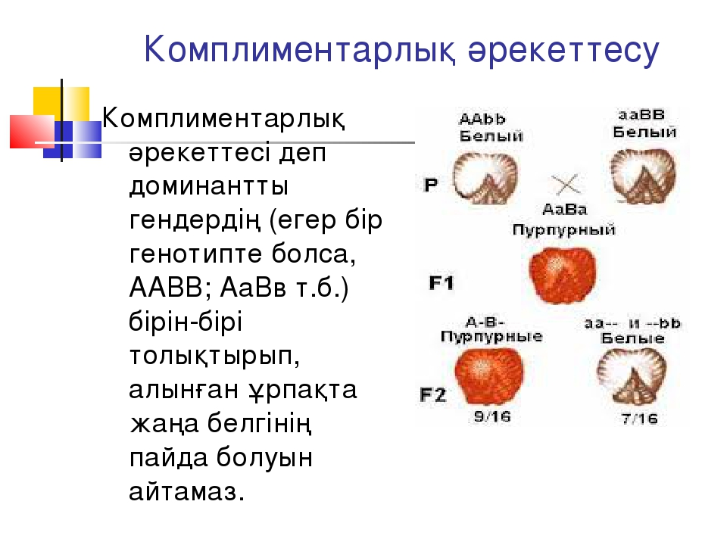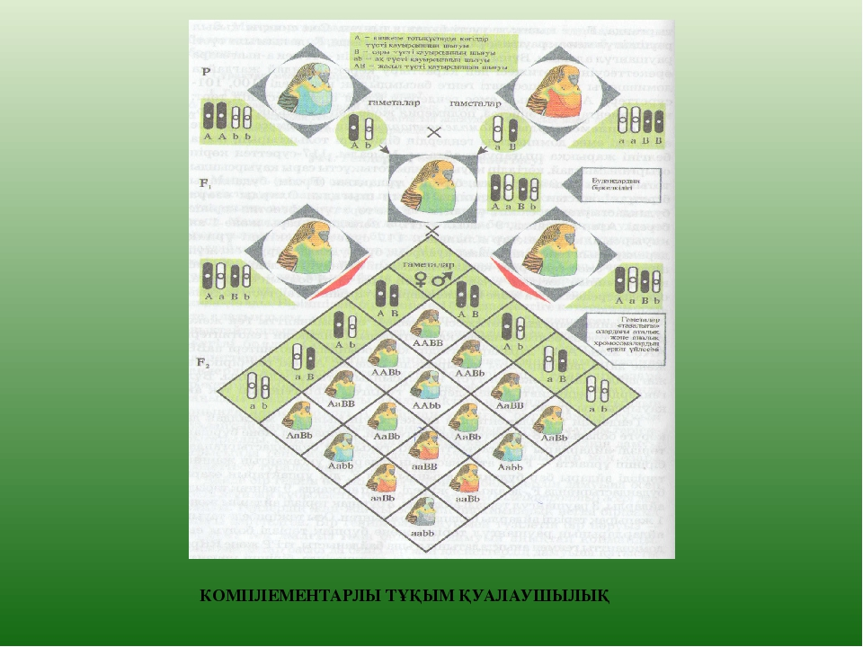
9 -жасыл түсті тоты құс
3 – көгілді түсті
3 – сары түсті
1- ақ түсті

2топ Эпистаз / Epistasis – бір ген екінші генді басып, оның белгісін жойып жібереді. Осындай басымдық көрсететін генді супрессор деп атайды.
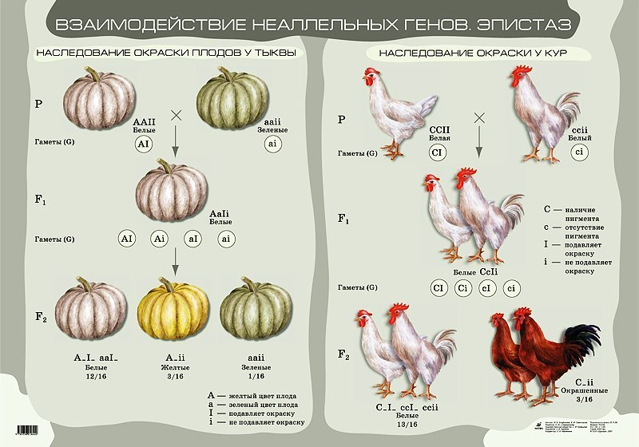.

3 топ Полимерия / polymeric genes –бір белгінің дамуын қуаттайтын бірнеше аллельді емес гендердің бірігіп қызмет атқаруын айтады.
Бір белгінің қалыптасуына бірігіп әсер ететін гендерді полимерлі гендер деп атайды.
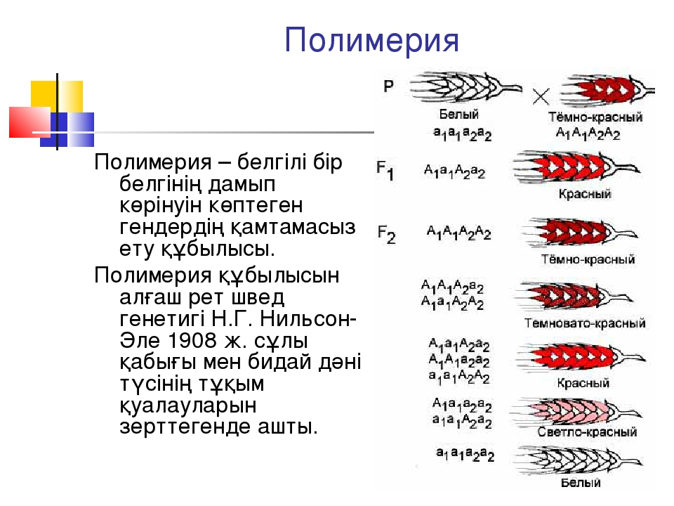
Генотипі А₁ А₁ А₂ А₂ – қанық қызыл дәнді
А₁ А₁ А₂ а₂ – қызыл дәнді
А₁ А₁ а₂ а₂ - қызғылт дәнді
А₁ а₁ а₂ а₂ - солғын қызыл
а₁ а₁ а₂ а₂ - ақ түсті бидай дәні

4 топ Көп аллельділік / Many allelic – кейде аллельдер бірнеше геннен тұруы мүмкін. Өйткені хромосоманың ген орналасқан бөлігі бірнеше рет мутацияға ұшырауына байланысты, ол ген бірнеше рет қайталанады. Мұны көп аллельділік деп атайды.
